TRƯỜNG ĐẠI HỌC SÀI GÒN

Đồ án môn học:

CÔNG NGHỆ

PHẦN MỀM

Quản lý thư viện

GVHD: Lê Nguyễn Hoài Nam

Thành viên trong nhóm:

Nguyễn Doãn Hiện MSSV: 3116410037

Phan Anh Trúc MSSV: 3116410131

Huỳnh Minh Toàn MSSV: 3116410128

La Thị Kim Tuyền MSSV: 3116410142

1. 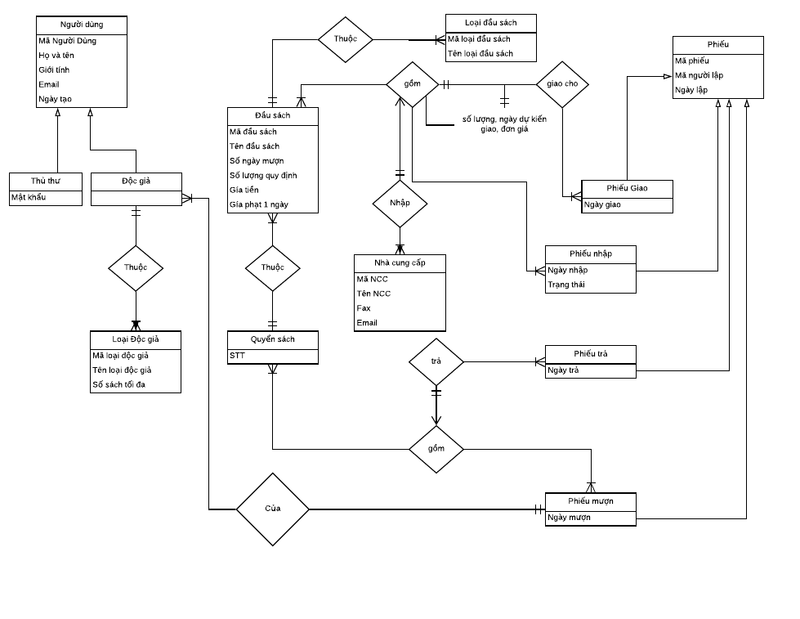Phân tích dữ liệu bằng ER:

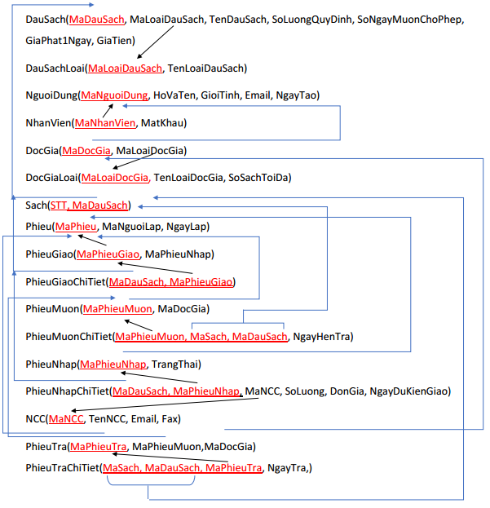**2. Thiết kế dữ liệu**

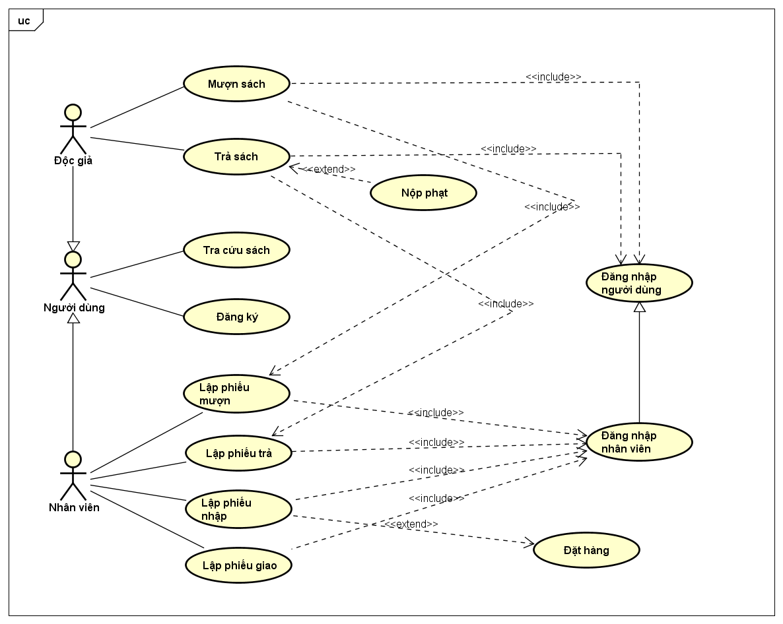**3. Sơ đồ UseCase**

**4. Đặc tả UseCase bằng sơ đồ lớp**

Phiếu mượn:

Tầng giao diện (GUI):

|  |
| --- |
| frmPhieuMuon |
| lblMaPhieuMuon: Label |
| txtMaNhanVien: TextBox |
| txtMaDocGia: TextBox |
| lblMaDauSach: Label |
| lblMaSach: Label |
| lblTenSach: Label |
| btnChiTietDG: Button |
| btnChiTietSach: Button |
| btnThemSach: Button |
| btnXoaSach: Button |
| dgvSachMuon: DataGridView |
| btnLuu: Button |
| btnThoat: Button |
| dateMuon: DateTimePicker |
| HienThiMaPhieuMuon() |
| HienThiMaNhanVien() |
| KT_DocGia_Click() |
| btnChiTietSach_Click() |
| btnThemSach_Click() |
| btnXoaSach_Click() |
| btnLuu_Click() |
| btnThoat_Click() |
| KiemTraTraCuuSach() |

|  |
| --- |
| frmDauSachDuocMuon |
| cbxMucTim: Combobox |
| txtTimSachMuon: TextBox |
| dgvDSSach: DataGridView |
| cuaFrmPhieuMuon: DataGridView |
| LoadComBoBoxLoaiDauSach() |
| LoadBangDauSach() |
| txtTimSachMuon_TextChanged() |
| dgvDSSach_CellContentClick() |

|  |
| --- |
| frmPhieuTra |
| lblMaPhieuTra: Label |
| MaThuThu: Label |
| txtMaDocGia: TextBox |
| cbMaPhieuMuon: Combobox |
| dateTra: DateTimePicker |
| btnTimPhieuMuon: Button |
| dtgvDsSachMuon: DataGridView |
| dtgvDsSachTra: DataGridView |
| btnLuu: Button |
| btnThoat: Button |
| cbMaPhieuMuon_KhoiTao() |
| HienThiMaPhieuTra() |
| HienThiSachDangMuon() |
| btnTimPhieuMuon_Click() |
| dtgvDsSachMuon_CellContentClick() |
| btnLuu_Click() |
| dtgvDsSachTra_KhoiTao() |
| btnThoat_Click() |
| cbMaPhieuMuon_SelectedValueChanged() |

Tầng nghiệp vụ (BUS):

|  |
| --- |
| PhieuMuon_BUS |
|  |
| LayMaPhieuMuon(): int |
| Insert_Phieu(int maNguoiLap, DateTime ngayLap): bool |
| Insert_PhieuMuon(int maPhieuMuon, int maDocGia): bool |
| Insert_PhieuMuonChiTiet(int maSach, int maPhieuMuon, int maDauSach, string ngayHenTra): bool |

|  |
| --- |
| DauSach_BUS |
|  |
| <<static>> LoadDauSach(): DataTable |
| <<static>> TimSach(string mucTim, string tenTim): DataTable |
| <<static>> LoadSachMuon(int maDauSach): DataTable |
| <<static>> DataTable LoadDtgvSachMuon(int maSach, int maDocGia): DataTable |

|  |
| --- |
| DocGia_BUS |
|  |
| <<static>> KiemTraDuocMuon(int maDocGia): bool |
| <<static>> KiemTraDocGia(int maDocGia): bool |
| <<static>> LaySachMuonToiDa(int maDocGia): int |

|  |
| --- |
| PhieuTra_BUS |
|  |
| KiemTraRong(string a): int |
| LoadDanhSachMuon(string a, string MaPhieuMuon): DataTable |
| TienPhat(string MaDauSach, int ngay) |
| ThemPhieu(string b, string c) |
| ThemPhieuTra(string a, string MaPhieuMuon, string b) |
| ThemPhieuTraChiTiet(int a, string maSach, int b, int c, string d, int e) |
| UPDATE_PhieuMuonChiTiet(int a, string maSach, int b) |
| SoSanhNgay(string a): int |
| TinhNgay(string a, string b): int |

Tầng truy cập dữ liệu (DAO):

|  |
| --- |
| PhieuMuon_DAO |
| không có thuộc tính |
| MaPhieuMuon(): int |
| <<static>> Insert_Phieu(int maNguoiLap, DateTime ngayLap): bool |
| <<static>> Insert_PhieuMuon(int maPhieuMuon, int maDocGia): bool |
| <<static>> Insert_PhieuMuonChiTiet(int maSach, int maPhieuMuon, int maDauSach, string ngayHenTra): bool |

|  |
| --- |
| DocGia_DAO |
|  |
| <<static>> KiemTraDuocMuon(int maDocGia): bool |
| <<static>> KiemTraDocGia(int maDocGia): bool |
| <<static>> LaySachMuonToiDa(int maDocGia): int |

|  |
| --- |
| DauSach_DAO |
| không có thuộc tính |
| <<static>> LoadDauSach(): DataTable |
| <<static>> TimSach(string mucTim, string tenTim): DataTable |
| <<static>> LoadSachMuon(int maDauSach): DataTable |

|  |
| --- |
| PhieuTra_DAO |
| không có thuộc tính |
| <<static>>KiemTraRong(string a): int |
| <<static>>LoadDanhSachMuon(string a, string MaPhieuMuon): DataTable |
| <<static>>TienPhat(string MaDauSach, int ngay) |
| <<static>>ThemPhieu(string b, string c) |
| <<static>>ThemPhieuTra(string a, string MaPhieuMuon, string b) |
| <<static>>ThemPhieuTraChiTiet(int a, string maSach, int b, int c, string d, int e) |
| <<static>>UPDATE_PhieuMuonChiTiet(int a, string maSach, int b) |

**5. Lược đồ Sequence**

**Chức năng lập phiếu mượn:**

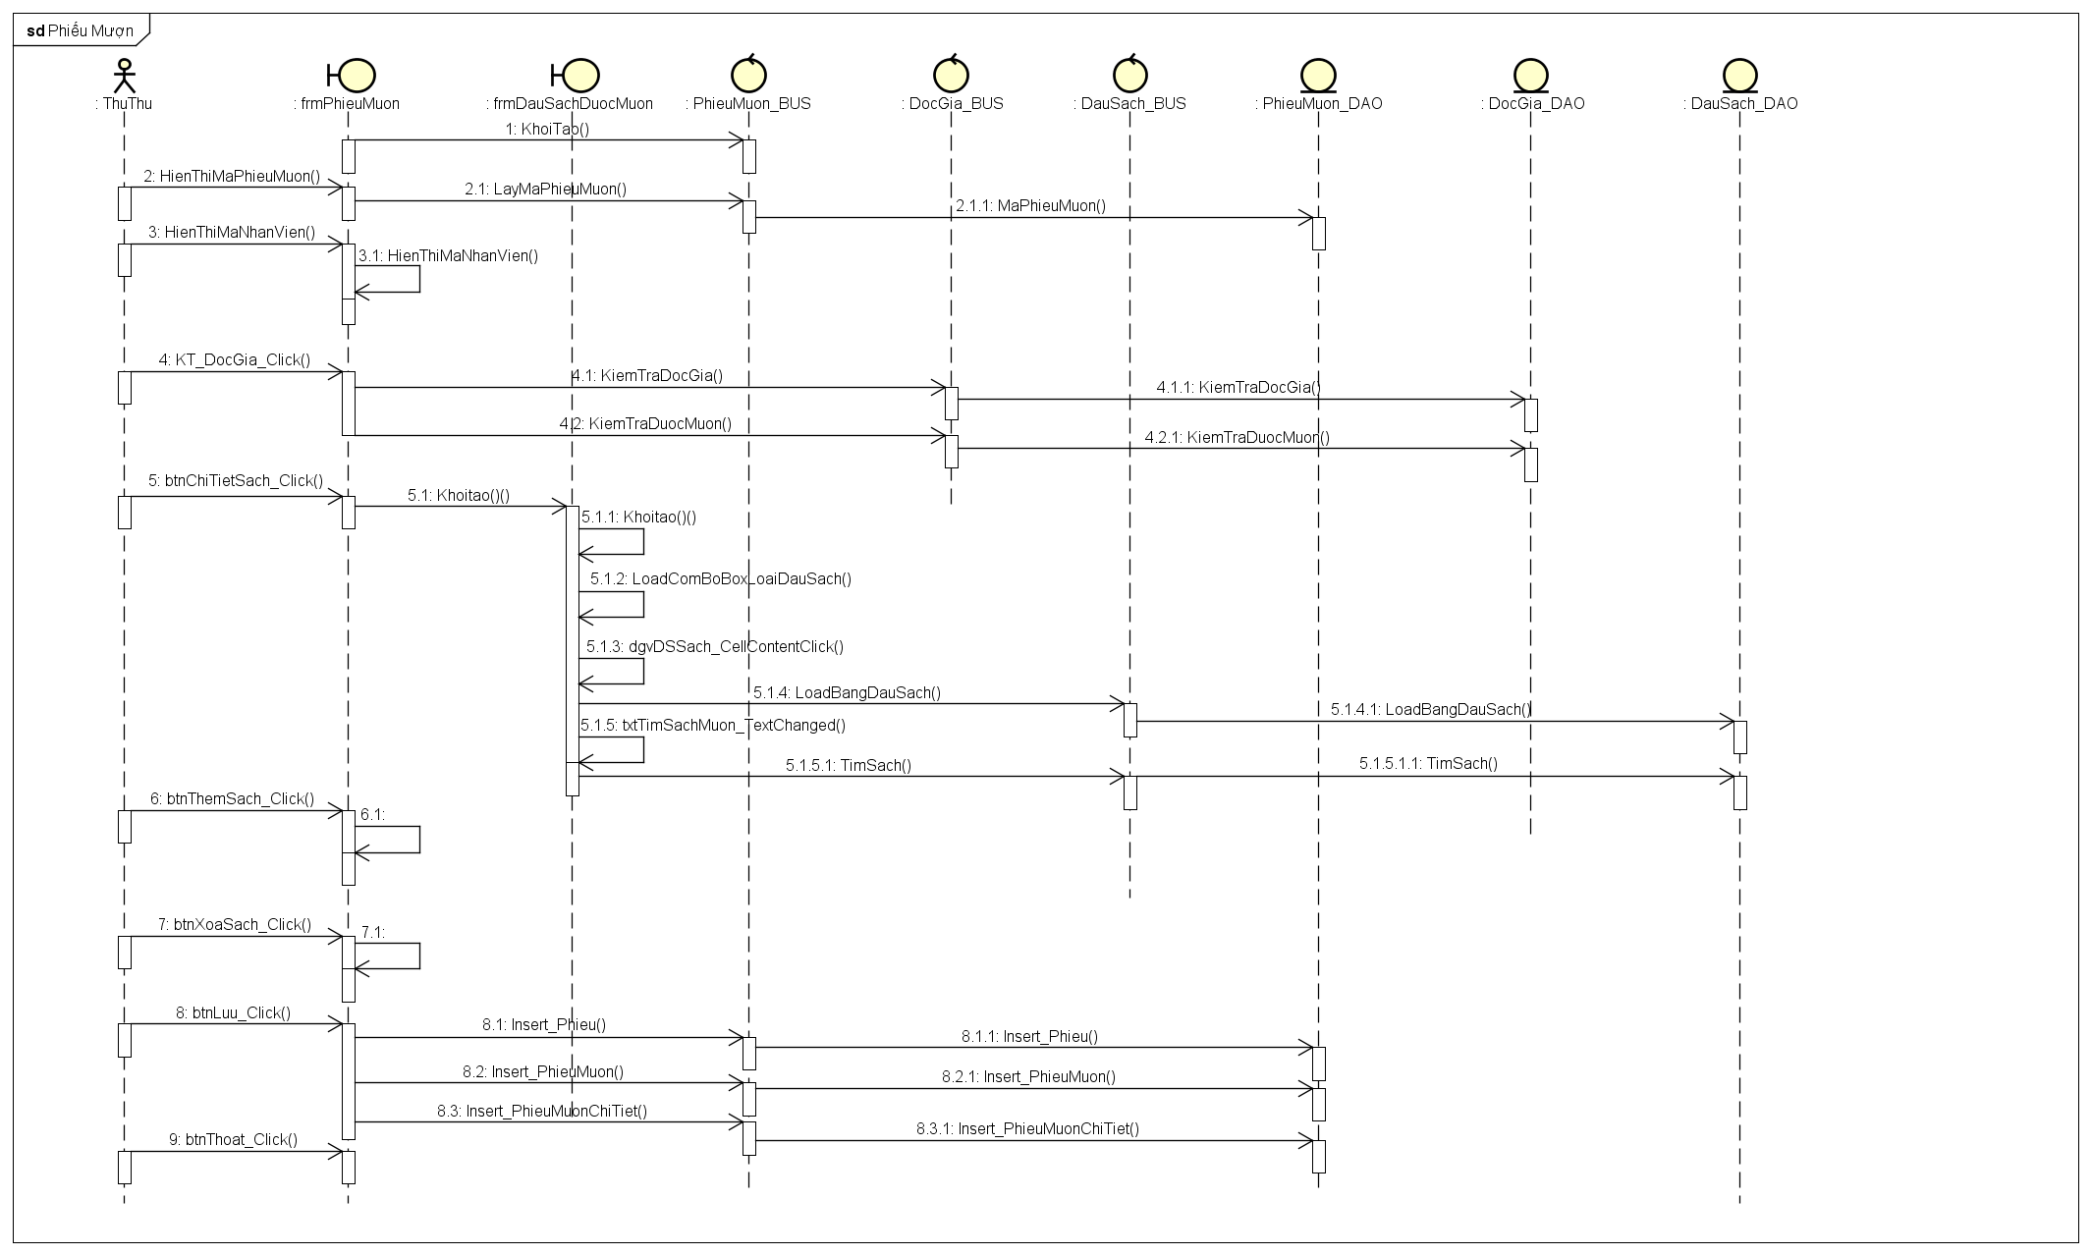

**Chức năng lập phiếu trả**

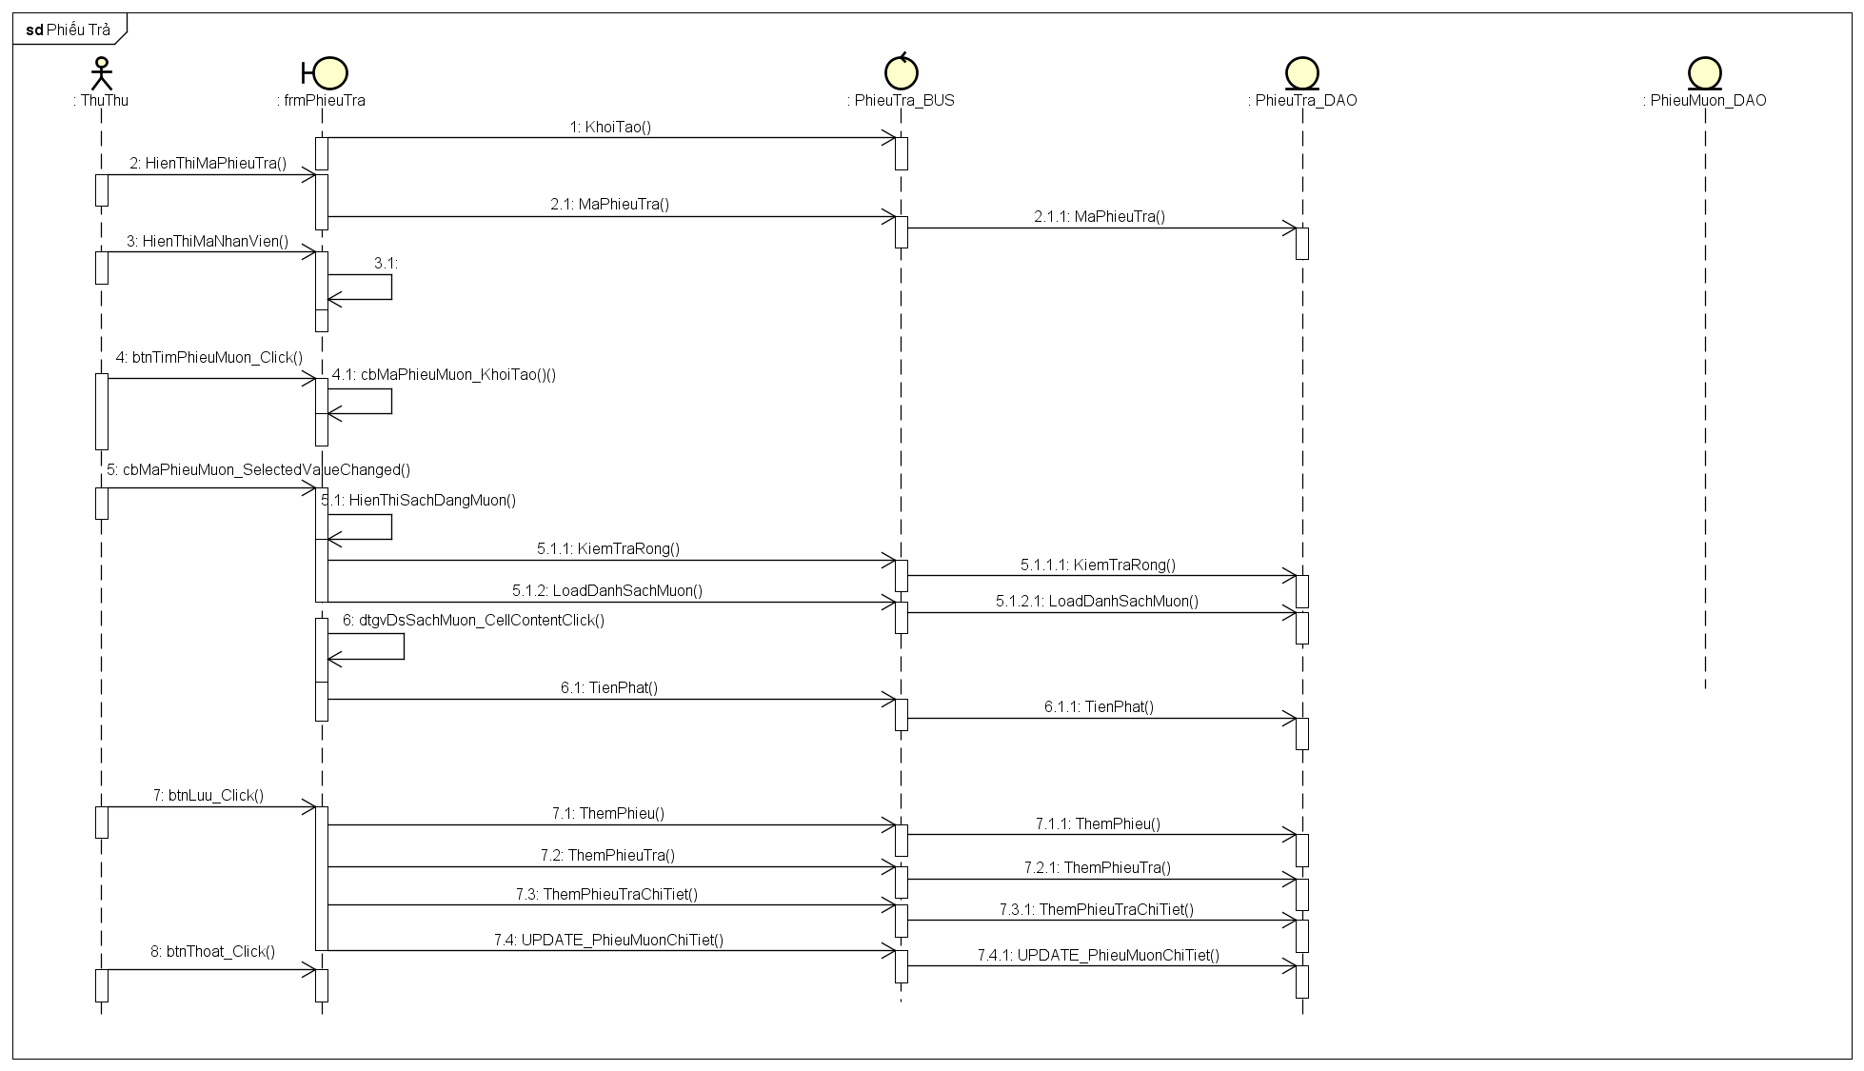

**6. Sơ đồ hoạt động**

**Chức năng mượn sách**

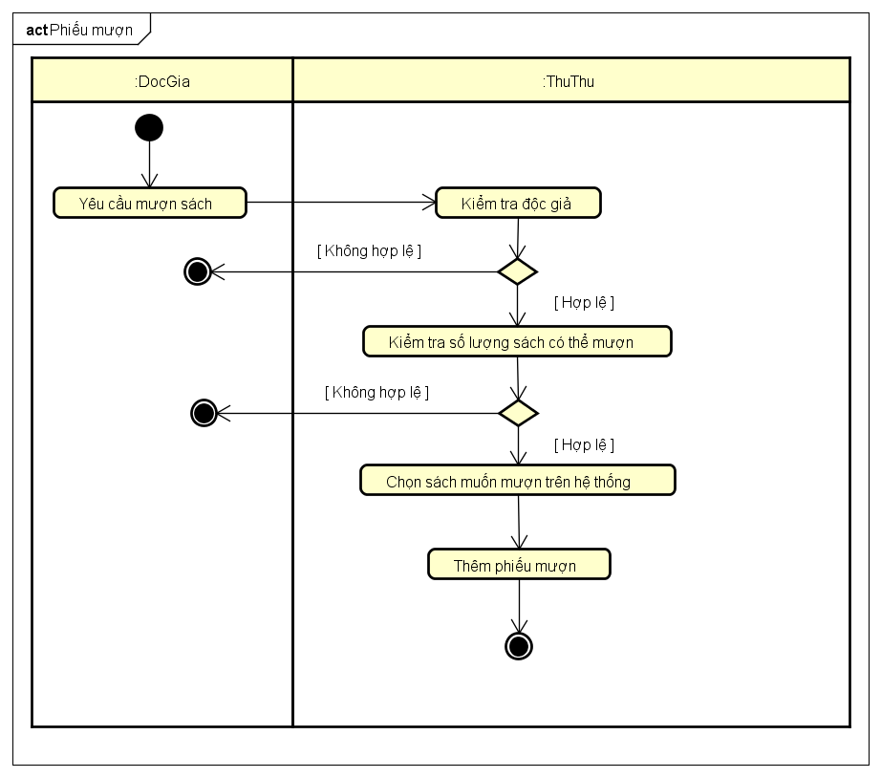

**Chức năng trả sách**

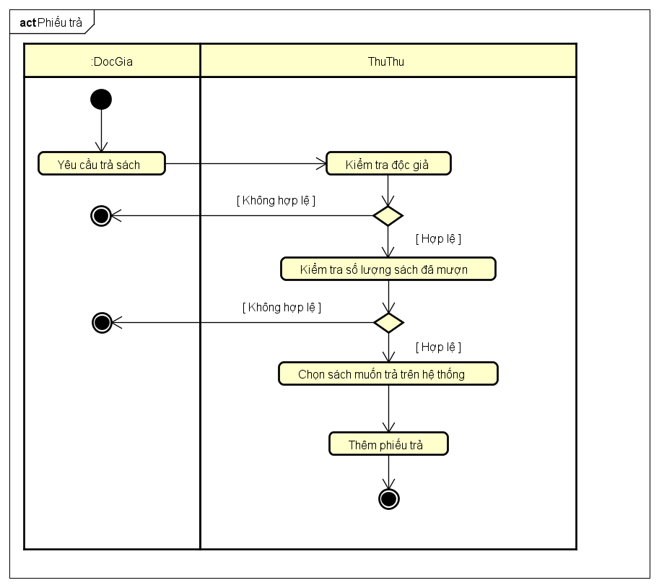

**7. Màn hình làm việc:**

